BÁO CÁO QUY TRÌNH XỬ LÝ DỮ LIỆU
CHUỖI THỜI GIAN CÔNG SUẤT ĐIỆN (30 PHÚT) – MBA 224 TÂN HƯNG
Chuẩn bị dữ liệu cho huấn luyện mô hình KAN
Phạm vi: 04 trạm biến áp (474, 476, 478, 480 Tân Hưng) – Giai đoạn 2020–2025
Tài liệu mô tả chi tiết 3 giai đoạn xử lý dữ liệu

MỤC LỤC
1. Tổng quan quy trình và kiến trúc pipeline
2. Giai đoạn 1 – Đọc, chuẩn hóa và resample về lưới 30 phút
2.1. Mục tiêu và đầu vào – đầu ra
2.2. Bước 1: Gộp toàn bộ CSV 30 phút từ các thư mục theo năm
2.3. Bước 2: Kiểm tra NaN và sai phạm vật lý (CosF, I–P)
2.4. Bước 3: Tính P từ UI·cosφ và đánh giá độ lệch so với P_kW
2.5. Bước 4: Chuẩn hóa timestamp về mốc 00 và 30 phút
2.6. Bước 5: Phân tích gaps, lọc trạm và xuất dữ liệu đã làm sạch
3. Giai đoạn 2 – Làm sạch sâu theo vật lý và thống kê (8 bước)
3.1. Bước 1 – Xử lý 'Zero nghi ngờ' dựa trên P_phys
3.2. Bước 2 – Đánh giá sai số vật lý theo phần trăm
3.3. Bước 3 – Xử lý P âm (Solar vs Lỗi đấu ngược)
3.4. Bước 4 – Lấp NaN từ P_phys
3.5. Bước 5 – Thay thế vi phạm vật lý nặng (> 10 %)
3.6. Bước 6 – Phát hiện outlier thống kê (MAD + Jump)
3.7. Bước 7 – Nội suy đa tầng
3.8. Bước 8 – Tổng kiểm kê và xuất dữ liệu kết quả
4. Giai đoạn 3 – Pivot, tính P_224 và gộp thời tiết
4.1. Pivot dữ liệu về ma trận 'thời gian × trạm'
4.2. Tính P_224 (tổng công suất MBA 224)
4.3. Gộp với dữ liệu thời tiết và phân tích tương quan
5. Tổng kết – Dữ liệu đầu ra phục vụ huấn luyện mô hình KAN
Ý nghĩa biến
Tên biến | Đơn vị | Nguồn gốc / Giai đoạn | Ý nghĩa / Mô tả chi tiết
TIME | DateTime | Dữ liệu gốc / GĐ 1 | Mốc thời gian lấy mẫu của dữ liệu (sau này được chuẩn hóa về lưới 30 phút).
MBA, MAMBA | - | Dữ liệu gốc | Định danh máy biến áp.
MaDiemDo | - | Dữ liệu gốc | Mã định danh điểm đo (ví dụ: 4295, 4447, 4587, 8667 tương ứng với các trạm 474, 476, 478, 480 Tân Hưng).
TenDiemDo | - | Dữ liệu gốc | Tên điểm đo tương ứng với mã điểm đo.
UA, UB, UC | V | Dữ liệu gốc | Điện áp 3 pha đo được tại trạm.
IA, IB, IC | A | Dữ liệu gốc | Dòng điện 3 pha đo được tại trạm.
CosF | - | Dữ liệu gốc / GĐ 1 | Hệ số công suất (về mặt vật lý được chuẩn hóa về đoạn [-1, 1]).
P_kW  P_kW_raw | kW | Dữ liệu gốc / GĐ 2 | Công suất tác dụng gốc đo được từ công tơ. Sang Giai đoạn 2, cột này được sao lưu thành P_kW_raw để đối chiếu với dữ liệu làm sạch.
Q_kVAr | kVAr | Dữ liệu gốc | Công suất phản kháng đo được từ công tơ.
P_phys | kW | Phát sinh / GĐ 1 & 2 | Công suất tác dụng tính toán theo mô hình vật lý: `(UA·IA + UB·IB + UC·IC)·
I_max | A | Phát sinh / GĐ 2 | Dòng điện lớn nhất trong 3 pha `max(
P_clean | kW | Phát sinh / GĐ 2 | Cột công suất làm việc chính, chứa dữ liệu đã được làm sạch, thay thế, sửa lỗi đấu dây và nội suy NaN.
fill_method | - | Phát sinh / GĐ 2 | Ghi chú phương pháp xử lý đã áp dụng cho từng dòng (ví dụ: original, zero_replace_P_phys, solar_neg_to_zero, linear_short_gap...), giúp truy vết lịch sử làm sạch.
P_error_% | % | Phát sinh / GĐ 2 | Mức độ sai số vật lý theo phần trăm giữa P đo được (P_clean) và P tính toán (P_phys).
flag_sign_conflict | Cờ (Boolean) | Phát sinh / GĐ 2 | Đánh dấu các điểm có P âm nhưng trị tuyệt đối lại xấp xỉ P_phys dương, nghi ngờ do lỗi đấu dây ngược TI ban đêm.
month | - | Đặc trưng thời gian | Tháng trong năm (từ 1 đến 12).
hour | - | Đặc trưng thời gian | Giờ trong ngày (từ 0 đến 23).
day_of_week | - | Đặc trưng thời gian | Thứ trong tuần.
season | - | Đặc trưng thời gian | Mùa trong năm, chia thành Dry (mùa khô: tháng 1-4) và Rainy (mùa mưa: tháng 5-12).
P_474, P_476  P_478, P_480 | kW | Phát sinh / GĐ 3 | Các cột công suất (P_clean) tách riêng cho 4 trạm Tân Hưng tương ứng sau bước biến đổi bảng (pivot).
P_224 | kW | Phát sinh / GĐ 3 | Tổng công suất tác dụng đại diện cho toàn bộ MBA 224 (tổng của 4 trạm cộng lại). Đây là Biến mục tiêu (Target) phục vụ mô hình KAN.
temp | °C | Thời tiết / GĐ 3 | Nhiệt độ không khí (Biến ngoại sinh).
rhum | % | Thời tiết / GĐ 3 | Độ ẩm tương đối (Biến ngoại sinh).
prcp | mm | Thời tiết / GĐ 3 | Lượng mưa (Biến ngoại sinh).
wspd | km/h | Thời tiết / GĐ 3 | Tốc độ gió (Biến ngoại sinh).

1. TỔNG QUAN QUY TRÌNH VÀ KIẾN TRÚC PIPELINE
Báo cáo này trình bày chi tiết toàn bộ quy trình xử lý dữ liệu chuỗi thời gian công suất điện 30 phút tại MBA 224 Tân Hưng – gồm 04 trạm biến áp phân phối: 474, 476, 478 và 480 Tân Hưng, trong giai đoạn từ 09/02/2020 đến 31/12/2025. Mục tiêu cuối cùng là tạo ra bộ dữ liệu sạch, đồng bộ và đầy đủ phục vụ huấn luyện mô hình dự báo phụ tải KAN (Kolmogorov–Arnold Network).
Toàn bộ pipeline được chia thành 03 giai đoạn xử lý độc lập. Mỗi giai đoạn đảm nhận một nhiệm vụ riêng, có kiểm tra chất lượng và tạo ra bảng dữ liệu trung gian để các bước tiếp theo kế thừa. Cách phân chia này cho phép dễ dàng kiểm soát lỗi, chạy lại từng phần khi cần và đảm bảo tính tái lập (reproducibility).

Sơ đồ luồng dữ liệu tổng thể
Giai đoạn | Nhóm xử lý | Đầu vào chính | Đầu ra chính
1. Chuẩn hóa | Giai đoạn 1 | Dữ liệu đo 30 phút theo từng năm (2020–2025) | Dữ liệu đã chuẩn hóa về lưới 30 phút và giữ lại 4 trạm đạt chất lượng
2. Làm sạch | Giai đoạn 2 | Dữ liệu sau giai đoạn 1 | Dữ liệu công suất đã làm sạch sâu, kín 100 %, sẵn sàng cho bước tổng hợp
3. Tổng hợp + thời tiết | Giai đoạn 3 | Dữ liệu sau giai đoạn 2 + bảng thời tiết theo giờ | Bộ dữ liệu cuối cùng gồm công suất tổng P_224 và các biến thời tiết

Đặc điểm dữ liệu gốc
- Tần suất lấy mẫu: 30 phút (48 mẫu/ngày).
- Các cột thông số điện: UA, UB, UC (điện áp 3 pha – V), IA, IB, IC (dòng điện 3 pha – A), CosF (hệ số công suất), P_kW (công suất tác dụng – kW), Q_kVAr (công suất phản kháng).
- Các cột định danh: MBA, MAMBA, MaDiemDo, TenDiemDo.
- Tổng số bản ghi sau khi gộp và làm sạch thô: 413.376 dòng (4 trạm × 103.344 mốc thời gian).

2. GIAI ĐOẠN 1 – ĐỌC, CHUẨN HÓA VÀ RESAMPLE VỀ LƯỚI 30 PHÚT

2.1. Mục tiêu và đầu vào – đầu ra
Giai đoạn 1 đảm nhận phần tiền xử lý thô. Do dữ liệu gốc được tổ chức thành nhiều bảng đo 30 phút theo từng năm, và các mốc thời gian không hoàn toàn trùng với mốc 00/30 phút, mục tiêu của giai đoạn này là:
- Gộp toàn bộ dữ liệu 30 phút của 4 trạm trong 6 năm thành một DataFrame duy nhất.
- Kiểm tra, sửa các sai phạm vật lý cơ bản (CosF ngoài [-1, 1], mâu thuẫn I = 0 nhưng P > 0).
- So sánh P_kW gốc với P tính theo công thức (UA·IA + UB·IB + UC·IC)·|cosφ|/10⁶.
- Chuẩn hóa toàn bộ timestamp về lưới chuẩn 30 phút (chỉ còn các mốc hh:00 và hh:30).
- Phân tích gaps, loại bỏ các trạm không đạt chất lượng (4999, 9402, 4127) và xuất dữ liệu đã làm sạch.

Đầu vào – Đầu ra
Thành phần | Mô tả
Nguồn dữ liệu | Các bảng đo 30 phút được tổ chức theo thư mục năm
Đầu ra của giai đoạn | Bảng dữ liệu đã chuẩn hóa về lưới 30 phút, giữ lại 4 trạm đạt chất lượng
Số bản ghi sau làm sạch | 413.376 dòng
Số trạm giữ lại | 4 trạm: 474, 476, 478, 480 Tân Hưng (mã 4295, 4447, 4587, 8667)
Khoảng thời gian | 2020-02-09 00:00:00 → 2025-12-31 23:30:00

2.2. Bước 1: Gộp toàn bộ CSV 30 phút từ các thư mục theo năm
Quy trình sử dụng pathlib.Path để duyệt đệ quy thư mục gốc, tìm tất cả bảng dữ liệu và đọc vào DataFrame. Với mỗi bảng, bổ sung 02 thông tin phụ để truy vết nguồn và năm dữ liệu; sau đó toàn bộ DataFrame con được nối (pd.concat) thành DataFrame tổng df_all, ép kiểu cột TIME về datetime và sắp xếp theo (MaDiemDo, TIME).

2.3. Bước 2: Kiểm tra NaN và sai phạm vật lý cơ bản

2.3.1. Kiểm tra NaN
Sử dụng df_all.isna().sum() để đếm số NaN trên từng cột (UA, UB, UC, IA, IB, IC, CosF, P_kW, Q_kVAr, …) làm cơ sở cho các bước sửa lỗi tiếp theo.

2.3.2. Clip CosF về [-1, 1]
Hệ số công suất về mặt vật lý phải nằm trong đoạn [-1, 1]. Quy trình đếm số mẫu có CosF ngoài khoảng này, in thống kê theo trạm rồi clip về biên. Sau khi clip, in lại (min, max, mean) của CosF để xác nhận.

2.3.3. Xử lý mâu thuẫn I = 0 nhưng P > 0
Khi cả ba pha dòng IA = IB = IC = 0 mà P_kW > 0 thì chắc chắn là lỗi đo. Với các bản ghi vi phạm, giai đoạn ép P_kW = 0 và in thống kê trước/sau, kèm phân bố theo trạm.

2.4. Bước 3: Tính P từ UI·cosφ và đánh giá độ lệch so với P_kW
Công suất tác dụng được tính theo công thức vật lý sau (đơn vị kW):
P_calc = (UA · IA + UB · IB + UC · IC) · |cosφ| / 1.000.000
Chia 10⁶ vì UA–UC đo ở đơn vị V nhân IA–IC ở đơn vị A cho kết quả VA; chia thêm 1000 do hệ số nhân là 1000 của máy nên cho sang kW nên tổng hệ số là 10⁶. Giai đoạn này chỉ tính cho các bản ghi có đủ 6 giá trị U, I và CosF, sau đó so sánh với P_kW gốc:
- Tính |P_calc − P_kW| để đo độ lệch tuyệt đối.
- Phân bố độ lệch thành 7 nhóm: ≥5 kW, 2–5 kW, 1–2 kW, 0.5–1 kW, 0.2–0.5 kW, 0.1–0.2 kW, < 0.1 kW.
- In top 20 bản ghi lệch nhiều nhất kèm giá trị U, I, CosF, P_kW gốc và P_calc để phục vụ điều tra.
- Thống kê các bản ghi có đủ U, I, CosF nhưng thiếu P_kW – đây là những mẫu sẽ được xử lý tiếp bằng P_phys ở giai đoạn 2.

2.5. Bước 4: Chuẩn hóa timestamp về mốc 00 và 30 phút
Đây là phần phức tạp nhất của giai đoạn 1. Dữ liệu gốc có những mốc không đúng 00/30 phút (ví dụ 00:17, 00:42, 01:03, …) và trong một giờ có thể xuất hiện từ 0 đến nhiều hơn 2 mẫu. Để có lưới đều 30 phút phục vụ KAN, quy trình thực hiện chuỗi kiểm tra – sửa – resample rất chặt chẽ.

2.5.1. Phát hiện phút ngoài mốc
Đếm và vẽ phân bố các mẫu có phần phút thuộc [15, 30) hoặc [45, 60) – những mẫu không hợp lệ sẽ được đánh dấu màu đỏ trên biểu đồ.

2.5.2. Xử lý giờ có nhiều hơn 2 mẫu
Với mỗi cặp (trạm, giờ) xuất hiện > 2 mẫu, giai đoạn tính khoảng cách của từng mẫu đến mốc 00 và mốc 30, chỉ giữ lại 2 mẫu: (1) gần mốc 00 nhất và (2) gần mốc 30 nhất – các mẫu còn lại bị xóa.

2.5.3. Xử lý giờ có đúng 2 mẫu nhưng quá gần nhau
Khi 2 mẫu trong cùng một giờ cách nhau < 900 giây (15 phút), chúng hiển nhiên không thể đại diện cho hai mốc 00 và 30 khác nhau. Giai đoạn giữ mẫu gần mốc hơn, xóa mẫu còn lại.

2.5.4. Xử lý giờ có 2 mẫu cùng hướng về 1 mốc
Nếu cả 2 mẫu đều gần cùng một mốc (ví dụ đều gần mốc 00), nghĩa là giờ đó đang thiếu mốc kia. Với mỗi cặp (MaDiemDo, hour, nearest_mark), giai đoạn chỉ giữ mẫu có khoảng cách nhỏ nhất đến mốc đó, loại các mẫu trùng hướng còn lại.

2.5.5. Xử lý giờ chỉ có 1 mẫu
Ngưỡng 15 phút (900 giây) được áp dụng: nếu mẫu duy nhất trong giờ cách mốc gần nhất ≤ 15 phút thì GIỮ và làm tròn TIME về mốc; ngược lại XÓA mẫu đó vì quá xa mốc, không đủ tin cậy để đại diện.

2.5.6. Kiểm tra timeline
Sau các bước trên, giai đoạn kiểm tra: (a) TIME tăng dần theo từng trạm; (b) không còn timestamp trùng – nếu có sẽ in chi tiết vị trí vi phạm.

2.5.7. Resample cuối cùng về 30 phút (vectorized)
Quy tắc được áp dụng đồng thời cho toàn bộ bảng:
- Phút ∈ [00, 15) → TIME_resampled = giờ:00
- Phút ∈ [15, 30) → NaN (loại)
- Phút ∈ [30, 45) → TIME_resampled = giờ:30
- Phút ∈ [45, 60) → NaN (loại)
Với các giờ có đúng 2 mẫu: mẫu thứ nhất (theo thứ tự) được gán mốc 00, mẫu thứ hai gán mốc 30. Các bản ghi có TIME_resampled = NaN bị xóa. Kết quả cuối cùng chỉ tồn tại phần phút 00 hoặc 30, phần giây luôn 00.

2.6. Bước 5: Phân tích gaps, lọc trạm và xuất file

2.6.1. Phân tích gaps sau reindex
Với mỗi trạm, giai đoạn đếm số gap (chuỗi NaN liên tục), độ dài trung bình, max và xuất top 10 gap dài nhất (thời điểm bắt đầu – kết thúc – số mẫu liên tục thiếu). Phân tích được thực hiện cả ở cấp tổng và cấp từng năm.

2.6.2. Thống kê P trung bình theo tháng – năm
Quy trình groupby theo (MaDiemDo, Năm, Tháng), tính P_mean rồi vẽ đường biểu diễn diễn biến phụ tải trung bình của từng trạm – dùng để phát hiện các tháng bất thường (ví dụ tháng có mất dữ liệu dài hoặc sửa chữa).

2.6.3. Lọc bỏ 3 trạm không đạt chất lượng
Ba trạm 4999, 9402, 4127 bị loại do tỷ lệ NaN cao và phân bố P bất thường. Sau khi lọc, DataFrame chỉ còn 4 trạm: 474, 476, 478 và 480 Tân Hưng – tổng cộng 413.376 bản ghi.

2.6.4. Thống kê các trường hợp P_kW = 0
Quy trình đếm các mẫu có P_kW = 0 (không phải NaN), phân bố theo trạm/năm/tháng, kiểm tra giá trị I và CosF tại các mẫu đó, đồng thời liệt kê 20 ví dụ và đo độ dài các khoảng liên tục P = 0. Kết quả này là đầu vào quan trọng cho Bước 1 của giai đoạn 2.

2.6.5. Xuất dữ liệu sau giai đoạn 1
Dữ liệu kết quả của giai đoạn 1 được lưu với encoding utf-8-sig. Đây là đầu vào trực tiếp cho giai đoạn 2.

3. GIAI ĐOẠN 2 – LÀM SẠCH SÂU THEO VẬT LÝ VÀ THỐNG KÊ (8 BƯỚC)
Giai đoạn 2 thực hiện 07 bước làm sạch nâng cao + 01 bước tổng kiểm kê. Khác với giai đoạn 1 tập trung vào chuẩn hóa timestamp, giai đoạn 2 tập trung vào tính toàn vẹn vật lý của công suất P. Toàn bộ thao tác sửa giá trị đều được ghi chú vào cột fill_method để có thể truy vết ngược từng mẫu đã bị can thiệp.

3.0. Chuẩn bị dữ liệu
Khi đọc dữ liệu đầu ra từ giai đoạn 1, quy trình khởi tạo thêm các cột:
- P_kW_raw: sao lưu cột P_kW gốc để đối chiếu sau cùng.
- P_clean: cột làm việc, sẽ chịu mọi thao tác làm sạch.
- fill_method: mặc định 'original' – được cập nhật mỗi khi bản ghi bị sửa, ví dụ: 'zero_replace_P_phys', 'solar_neg_to_zero', 'hist_avg_4w', 'statistical_outlier', …
Các cột U, I, CosF, P_kW đều được ép về float (pd.to_numeric với errors='coerce').
Thống kê đầu vào: 413.376 bản ghi; 4 trạm (4295, 4447, 4587, 8667); từ 2020-02-09 00:00 đến 2025-12-31 23:30.

3.1. Bước 1 – Xử lý 'Zero nghi ngờ' dựa trên P_phys
Điểm mấu chốt của bước này là chỉ sửa P = 0 khi có đủ tín hiệu vật lý: cả 3 pha điện áp, cả 3 pha dòng điện và CosF đều khác NaN. Giai đoạn định nghĩa cờ has_full_signals = df[['UA','UB','UC','IA','IB','IC','CosF']].notna().all(axis=1) và dùng cờ này như 'chốt chặn' cho toàn bộ quy trình.

3.1.1. Tính P_phys và I_max ( chỉ cần có một I tồn tạI thì vẫn tính được P)
P_phys = (UA·IA + UB·IB + UC·IC) · |cosφ| / 1.000.000 (khi has_full_signals = True)
Song song, giai đoạn tính I_max = max(|IA|, |IB|, |IC|) để làm bằng chứng phụ về việc có dòng tải thật.

3.1.2. Điều kiện 'Zero nghi ngờ'
Một mẫu được coi là Zero nghi ngờ và sẽ được thay bằng P_phys nếu thỏa mãn đồng thời:
- P_clean hiện tại = 0
- has_full_signals = True (đủ 6 pha và CosF)
- I_max > 0 A hoặc P_phys > 1.0 kW (tức là có bằng chứng có tải)
Khi vi phạm, gán: P_clean = P_phys và fill_method = 'zero_replace_P_phys'.

3.1.3. Kết quả đo được
Chỉ tiêu | Giá trị
Số mẫu P = 0 ban đầu | 34.802
Số mẫu có đủ U, I, CosF nhưng P = 0 | 363
Số mẫu 'Zero nghi ngờ' đã sửa | 363
P = 0 còn lại sau Bước 1 (không tải hoặc thiếu tín hiệu) | 34.439
Phân bố sửa lỗi theo trạm: 474 – 74 mẫu; 476 – 184 mẫu; 478 – 86 mẫu; 480 – 19 mẫu.

3.2. Bước 2 – Đánh giá sai số vật lý theo phần trăm
Sau khi đã có P_phys cho mọi điểm đủ tín hiệu, giai đoạn đánh giá độ tin cậy của P_clean so với mô hình vật lý. Cụ thể, định nghĩa:
P_error_% = |P_clean − P_phys| / P_phys × 100 (chỉ khi P_clean > 0 và P_phys > 0.1 kW)
Song song, đánh dấu cờ flag_sign_conflict cho các điểm (P_clean < 0) nhưng |P_clean| lại rất gần P_phys > 0 – nghi ngờ đấu dây ngược TI ban đêm.

3.2.1. Phân bố sai số trên tải dương
Nhóm sai số | Số mẫu | Tỷ lệ
< 5 % (Khớp tốt) | 320.244 | 94.80 %
5 – 10 % (Chấp nhận) | 8.253 | 2.44 %
> 10 % (Lệch nặng) | 9.313 | 2.76 %
Tổng số mẫu tải dương đủ điều kiện đánh giá: 337.810. Sai số trung bình: 1.95 %. Ngoài ra có 28.707 mẫu bị cờ mâu thuẫn dấu – sẽ được xử lý ở Bước 3.

3.3. Bước 3 – Xử lý P âm (Solar vs Lỗi đấu ngược)
Trên lưới điện, P âm có hai nguồn gốc chính: (1) nhà máy/điện mặt trời phát ngược lên lưới vào giờ nắng; (2) đấu sai TI dòng khiến công tơ đọc ngược dấu. Giai đoạn phân loại theo khung giờ để xử lý khác nhau.
Định nghĩa khung giờ Solar: 7h–16h (is_solar_time = hour ∈ [7, 16]).

3.3.1. Trong giờ Solar (7h–16h)
Mọi P âm đều được ép về 0 – coi như lưới nhận điện từ tải phát ngược không tính trong bài toán phụ tải. fill_method = 'solar_neg_to_zero'.

3.3.2. Ngoài giờ Solar (ban đêm) – khớp vật lý
Nếu flag_sign_conflict = True (tức |P| xấp xỉ P_phys > 0), đây là lỗi đấu ngược – giai đoạn đảo dấu bằng P_clean = |P_clean|, fill_method = 'night_sign_flip'.

3.3.3. Ngoài giờ Solar – không khớp vật lý
P âm không giải thích được bằng vật lý thì coi là nhiễu – ép về 0 với fill_method = 'night_neg_to_zero'.

3.3.4. Kết quả
Nguồn gốc P âm | Số mẫu
Tổng P âm ban đầu | 29.580
Solar → 0 kW | 29.572
Đêm, đảo dấu (Night Flip) | 5
Đêm, nhiễu → 0 kW | 3
Còn lại sau Bước 3 | 0

3.4. Bước 4 – Lấp NaN từ P_phys
Với các bản ghi có P_clean = NaN nhưng P_phys có giá trị, giai đoạn gán P_clean = P_phys, ghi fill_method = 'missing_from_P_phys'. Trong chạy thực tế, tất cả 4.818 NaN hiện có đều thuộc các dòng đồng thời thiếu U/I/CosF → không thể tính P_phys. Vì vậy Bước 4 không cứu được dòng nào và 4.818 NaN sẽ được giải quyết ở Bước 7 bằng nội suy.

3.5. Bước 5 – Thay thế vi phạm vật lý nặng (> 10 %)
Bước 5 là 'chốt vật lý' quyết định: tất cả điểm đủ tín hiệu nhưng lệch P quá mức chấp nhận sẽ bị ép theo P_phys. Công thức tính lại sai số (sau khi Bước 3 đã đảo dấu) trên giá trị tuyệt đối:
P_error_% = ||P_clean| − P_phys| / P_phys × 100

3.5.1. Điều kiện ép giá trị
Một mẫu bị thay thế bằng P_phys nếu:
- has_full_signals = True
- P_phys > 0.1 kW
- fill_method chưa thuộc nhóm solar_* hoặc night_neg_* (tránh sửa lại các mẫu Solar đã ép về 0 một cách hợp lý)
- Và: P_error_% > 10 % hoặc P_clean ≤ 0
Khi thỏa mãn: P_clean = P_phys, fill_method = 'hard_phys_fix_>10pct'.

3.5.2. Kết quả
Tổng số mẫu lệch nặng đã đồng bộ: 9.314. Phân bố sai số sau khi xử lý:
Nhóm sai số | Số mẫu
< 5 % | 329.562
5 – 10 % | 8.253
> 10 % | 0
Nhóm > 10 % đã được dọn sạch hoàn toàn.

3.6. Bước 6 – Phát hiện outlier thống kê (MAD + Jump Detector)
Sau khi đã thanh lọc theo vật lý, Bước 6 đánh các điểm dị biệt về mặt thống kê bằng hai bộ lọc độc lập rồi kết hợp lại.

3.6.1. Bộ lọc MAD – Median Absolute Deviation
Với mỗi cặp (MaDiemDo, hour), tính trung vị và MAD của P_clean. Z-score hiệu chỉnh được định nghĩa:
Z = 0.6745 · (x − median) / MAD
Những điểm có |Z| > 6 bị coi là outlier theo khung giờ – đây là ngưỡng 'rất rộng' nhằm chỉ bắt các giá trị cực kỳ dị biệt so với phụ tải điển hình tại giờ đó của trạm đó. Các mẫu đã bị gắn fill_method = 'solar_neg_to_zero' được loại trừ để tránh xóa nhầm Solar bình thường.

3.6.2. Bộ lọc Jump Detector
So sánh từng mẫu với mẫu liền trước của cùng trạm (pd.Series.shift(1)). Một mẫu bị đánh dấu jump khi:
- |P_clean − P_prev| > 5 kW (biên tuyệt đối)
- |P_clean − P_prev| > 0.5 · P_prev (biên tương đối – thay đổi > 50 %)
Hai điều kiện phải xảy ra đồng thời → bảo vệ các mẫu tải nhỏ khỏi bị loại oan khi biên độ tuyệt đối nhỏ.

3.6.3. Kết quả
Nguồn gốc outlier | Số mẫu
MAD theo khung giờ | 748
Jump đột ngột | 1.705
Tổng outlier (sau hợp) | 2.453
Phân bố theo trạm: 474 – 522; 476 – 439; 478 – 587; 480 – 905.
Tất cả điểm outlier được ép về NaN và ghi fill_method = 'statistical_outlier' – chúng sẽ được nội suy ở Bước 7.

3.7. Bước 7 – Nội suy đa tầng
Bước 7 lấp các NaN còn lại (bao gồm 4.818 NaN ban đầu + 2.453 NaN do outlier = 7.271 NaN) theo kiến trúc 3 tầng: tuyến tính ngắn – lịch sử theo tuần/mùa/năm – tuyến tính fallback cuối cùng.

3.7.1. Đặc trưng thời gian
Tạo thêm: month, hour, day_of_week, season (Dry = tháng 1–4; Rainy = tháng 5–12).
Xây 2 bảng tham chiếu:
- seasonal_ref = groupby(MaDiemDo, season, day_of_week, hour).mean(P_clean)
- yearly_ref = groupby(MaDiemDo, month, day_of_week, hour).mean(P_clean)

3.7.2. Tầng 1 – Linear cho gap ngắn (≤ 1 giờ)
Áp dụng pandas interpolate(method='linear', limit=2) theo từng trạm. Các điểm NaN chen giữa các giá trị hợp lệ với khoảng cách ≤ 2 mẫu (30 phút × 2 = 1 giờ) sẽ được nội suy tuyến tính. Ghi fill_method = 'linear_short_gap'.

3.7.3. Tầng 2 – Bộ não lịch sử
Với mỗi NaN còn lại, thử 3 cấp ưu tiên theo thứ tự:
- A. Trung bình của cùng thứ – cùng giờ trong 4 tuần gần nhất (offset = 336, 672, 1008, 1344 mẫu). fill_method = 'hist_avg_{n}w'.
- B. Nếu không có → trung bình mùa của trạm (seasonal_ref). fill_method = 'seasonal_avg_fallback'.
- C. Nếu không có → trung bình tháng của trạm (yearly_ref). fill_method = 'yearly_avg_fallback'.

3.7.4. Tầng 3 – Linear fallback
Nếu sau 2 tầng trên vẫn còn NaN (ví dụ đầu/cuối chuỗi), áp dụng interpolate(method='linear') không giới hạn. fill_method = 'linear_fallback_final'.

3.7.5. Kết quả
Phương pháp lấp | Số mẫu | Tỷ lệ
linear_short_gap | 6.449 | 88.69 %
hist_avg (4 tuần) | 822 | 11.31 %
seasonal_avg | 0 | 0.00 %
yearly_avg | 0 | 0.00 %
linear_fallback | 0 | 0.00 %
Tổng số NaN cần cứu | 7.271 | 100 %
Số NaN còn lại: 0 – dữ liệu đã kín 100 %.

3.8. Bước 8 – Tổng kiểm kê và xuất dữ liệu kết quả
Bước 8 kiểm tra 4 tiêu chí chất lượng cuối cùng trước khi xuất dữ liệu:
- Còn giá trị P âm không? → 0 mẫu. OK.
- Còn NaN không? → 0 mẫu. OK.
- Thống kê mô tả P_clean: count = 413.376; mean = 5.878 kW; std = 4.211; min = 0; 25 % = 2.109; 50 % = 6.123; 75 % = 9.624; max = 20.093.

3.8.1. Xuất dữ liệu sau giai đoạn 2
Bộ dữ liệu sau giai đoạn 2 (~46.7 MB) chứa 413.376 dòng với các cột:
- TIME, MaDiemDo, TenDiemDo
- UA, UB, UC, IA, IB, IC, CosF (thông số điện gốc)
- P_kW_raw (P gốc), P_clean (P đã xử lý), fill_method (phương pháp xử lý từng dòng)

4. GIAI ĐOẠN 3 – PIVOT, TÍNH P_224 VÀ GỘP THỜI TIẾT
Giai đoạn 3 biến dữ liệu dạng long (mỗi dòng 1 mẫu/trạm) thành dạng wide (mỗi dòng 1 mốc thời gian, mỗi trạm 1 cột), tính tổng công suất P_224 đại diện cho toàn bộ MBA 224, sau đó gộp thêm các biến thời tiết để tạo bộ dữ liệu đa biến cho KAN.

4.1. Pivot dữ liệu về ma trận 'thời gian × trạm'
Các bước chính:
- Đọc dữ liệu sau giai đoạn 2 (413.376 dòng, 4 trạm, khoảng 2020-02-09 → 2025-12-31).
- Pivot: df.pivot(index='TIME', columns='MaDiemDo', values='P_clean').
- Đổi tên cột từ mã sang tên trạm: P_474 Tân Hưng, P_476 Tân Hưng, P_478 Tân Hưng, P_480 Tân Hưng.
- Xác nhận shape: (103.344, 4) – tương ứng 103.344 mốc 30 phút.

Thống kê P_clean theo trạm
Trạm | Count | Mean (kW) | Median | Min | Max | Missing
474 Tân Hưng (4295) | 103.344 | 6.567 | 7.007 | 0.000 | 19.243 | 0
476 Tân Hưng (4447) | 103.344 | 1.572 | 0.630 | 0.000 | 16.738 | 0
478 Tân Hưng (4587) | 103.344 | 7.365 | 7.996 | 0.000 | 20.093 | 0
480 Tân Hưng (8667) | 103.344 | 8.009 | 8.779 | 0.000 | 18.400 | 0

4.2. Tính P_224 (tổng công suất MBA 224)
P_224 (t) = Σ P_clean (s, t) với s ∈ {474, 476, 478, 480 Tân Hưng}
Sau khi cộng, kiểm tra missing: 0 mẫu – 100 % các mốc thời gian đều có đủ 4 trạm.

Thống kê P_224
Chỉ tiêu | Giá trị
Min | 0.000 kW
Max | 60.003 kW
Mean | 23.513 kW
Median | 24.780 kW
Số mốc thời gian | 103.344
Số cột sau pivot (kèm P_224) | 5 cột công suất

Phân tích phụ
- Vẽ chuỗi thời gian P_224 toàn bộ 6 năm và zoom 30 ngày đầu để quan sát chu kỳ ngày/tuần.
- Vẽ histogram và boxplot của P_224; in phân vị P1, P5, P10, P25, P50, P75, P90, P95, P99.
- Thống kê P_224 trung bình theo giờ (24 giờ) và theo thứ trong tuần.

Xuất bảng công suất trung gian
Bảng công suất trung gian sau pivot (~6.27 MB) gồm 103.344 dòng và 6 cột: TIME, P_474…, P_476…, P_478…, P_480…, P_224.

4.3. Gộp với dữ liệu thời tiết và phân tích tương quan

4.3.1. Nguồn thời tiết
Bảng thời tiết theo giờ (55.104 dòng, tần suất 1 giờ, từ 2020-01-01 đến 2026-04-14) chứa các biến: temp (°C), rhum (%), prcp (mm), wspd (km/h).

4.3.2. Ghép thời tiết 1 giờ vào mốc 30 phút
Vì công suất ở tần suất 30 phút còn thời tiết chỉ có 1 giờ, quy trình làm tròn TIME của bảng công suất xuống giờ chẵn bằng dt.floor('h') tạo cột TIME_hour, rồi ghép với bảng thời tiết theo TIME_hour (how='left'). Sau đó xóa cột tạm TIME_hour. Kết quả: cả hai mốc 00 và 30 của cùng một giờ nhận chung giá trị thời tiết của giờ đó.
Kiểm tra missing sau merge: temp, rhum, prcp, wspd đều có 0 NaN – dữ liệu phủ kín toàn bộ khoảng thời gian.

4.3.3. Phân tích tương quan
Tiếp theo, quy trình tính ma trận tương quan giữa P_224 và các biến thời tiết, vẽ heatmap và in danh sách tương quan xếp từ cao xuống thấp – cho biết biến thời tiết nào ảnh hưởng đến phụ tải nhiều nhất (thường là temp).

4.3.4. Bộ dữ liệu kết quả cuối cùng
Bộ dữ liệu kết quả cuối cùng (~7.87 MB) gồm 103.344 dòng × 10 cột:
- TIME
- P_474 Tân Hưng, P_476 Tân Hưng, P_478 Tân Hưng, P_480 Tân Hưng, P_224
- temp, rhum, prcp, wspd

5. TỔNG KẾT – DỮ LIỆU ĐẦU RA PHỤC VỤ HUẤN LUYỆN MÔ HÌNH KAN
Qua 03 giai đoạn, dữ liệu thô bị phân mảnh theo năm và có nhiều lỗi đo đã được chuẩn hóa thành một chuỗi thời gian sạch, đều đặn, kèm các biến thời tiết làm thông tin ngoại sinh. Kết quả tóm lược:

5.1. Các bộ dữ liệu đầu ra
Bộ dữ liệu | Dòng | Cột | Kích thước | Vai trò
Sau giai đoạn 1 | 413.376 | nhiều cột U, I, CosF, P_kW, … | - | Đầu vào của giai đoạn 2
Sau giai đoạn 2 | 413.376 | 12 cột (+ fill_method) | ~46.7 MB | Đầu vào của giai đoạn 3
Bảng công suất sau pivot | 103.344 | 6 cột | ~6.27 MB | Trung gian (chỉ công suất)
Bộ dữ liệu cuối cùng kèm thời tiết | 103.344 | 10 cột | ~7.87 MB | Đầu vào huấn luyện KAN

5.2. Chỉ số chất lượng cuối cùng
- Không còn giá trị NaN.
- Không còn giá trị P âm.
- 97.01 % mẫu có sai số vật lý < 5 %; 2.44 % nằm trong 5–10 %; chỉ 0.56 % lớn hơn 10 % (chủ yếu là các điểm đã nội suy).
- Lưới thời gian đều 30 phút, phủ kín 2020-02-09 → 2025-12-31.
- Mỗi thao tác sửa đổi đều có dấu vết rõ ràng trong cột fill_method, phục vụ kiểm tra ngược khi cần.

5.3. Gợi ý sử dụng cho mô hình KAN
- Biến mục tiêu (target): P_224.
- Biến ngoại sinh (exogenous): temp, rhum, prcp, wspd + đặc trưng thời gian (hour, day_of_week, month, season).
- Có thể huấn luyện thêm 4 mô hình con từng trạm (P_474, P_476, P_478, P_480) và ensemble thành P_224 để đối chứng.
- Tập kiểm tra nên chọn 2025 để đảm bảo đánh giá trên dữ liệu gần nhất – mô phỏng kịch bản triển khai thực tế.

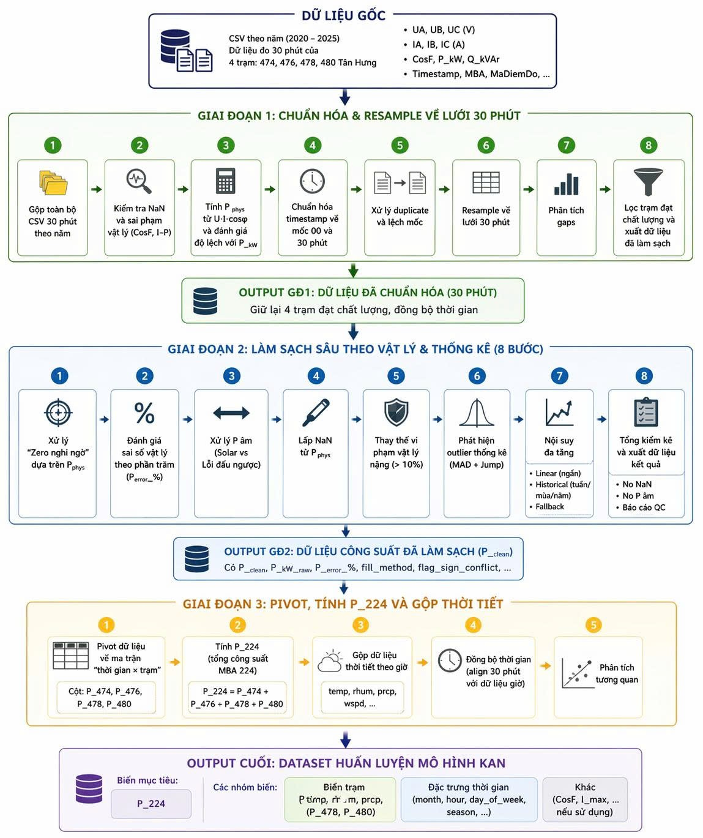
— Hết —
BÁO CÁO NHẬN XÉT THEO TỪNG TRẠM
Tập trung vào 4 thành phần của bộ dữ liệu phụ tải điện
Trend (Xu hướng) • Seasonality (Thời vụ) • Cyclicity (Tính chu kỳ) • Irregularity (Tính ngẫu nhiên)
Các trạm phân tích: P_474 Tân Hưng, P_476 Tân Hưng, P_478 Tân Hưng, P_480 Tân Hưng và P_224 (Target)
Nguồn dữ liệu: train(3).csv | Giai đoạn: 09/02/2020 – 27/10/2024 | Tần suất gốc: 30 phút
1. Cách đọc 4 thành phần trong bộ dữ liệu
• Trend (Xu hướng): phản ánh chuyển động nền dài hạn của phụ tải, giúp nhận ra giai đoạn tăng – giảm kéo dài theo tháng hoặc theo mùa.
• Seasonality (Thời vụ): phản ánh mẫu lặp đều theo thời gian cố định, ở đây nổi bật là chu kỳ tuần và nhịp phụ tải theo giờ/ngày.
• Cyclicity (Tính chu kỳ): phản ánh các dao động trung hạn không hoàn toàn cố định về chu kỳ, thường gắn với thay đổi vận hành, chế độ tiêu thụ hoặc các pha lên/xuống trung hạn.
• Irregularity (Tính ngẫu nhiên): phần nhiễu còn lại sau khi tách trend, seasonality và cyclicity; thành phần này cho thấy mức độ outlier, shock và bất thường của chuỗi.

2. So sánh nhanh toàn bộ các trạm
Trước khi đi vào từng trạm, có thể nhận ra ba cụm tính chất chính. Nhóm thứ nhất gồm P_474 và P_478: hai trạm này có hình dạng tải và pha biến động gần với P_224 nhất. Nhóm thứ hai là P_480: mặt bằng tải tương đối ổn định, đóng vai trò bổ trợ nền. Nhóm thứ ba là P_476: quy mô tải nhỏ, nhiều đoạn bằng 0 và có dấu hiệu đứt quãng rõ rệt.
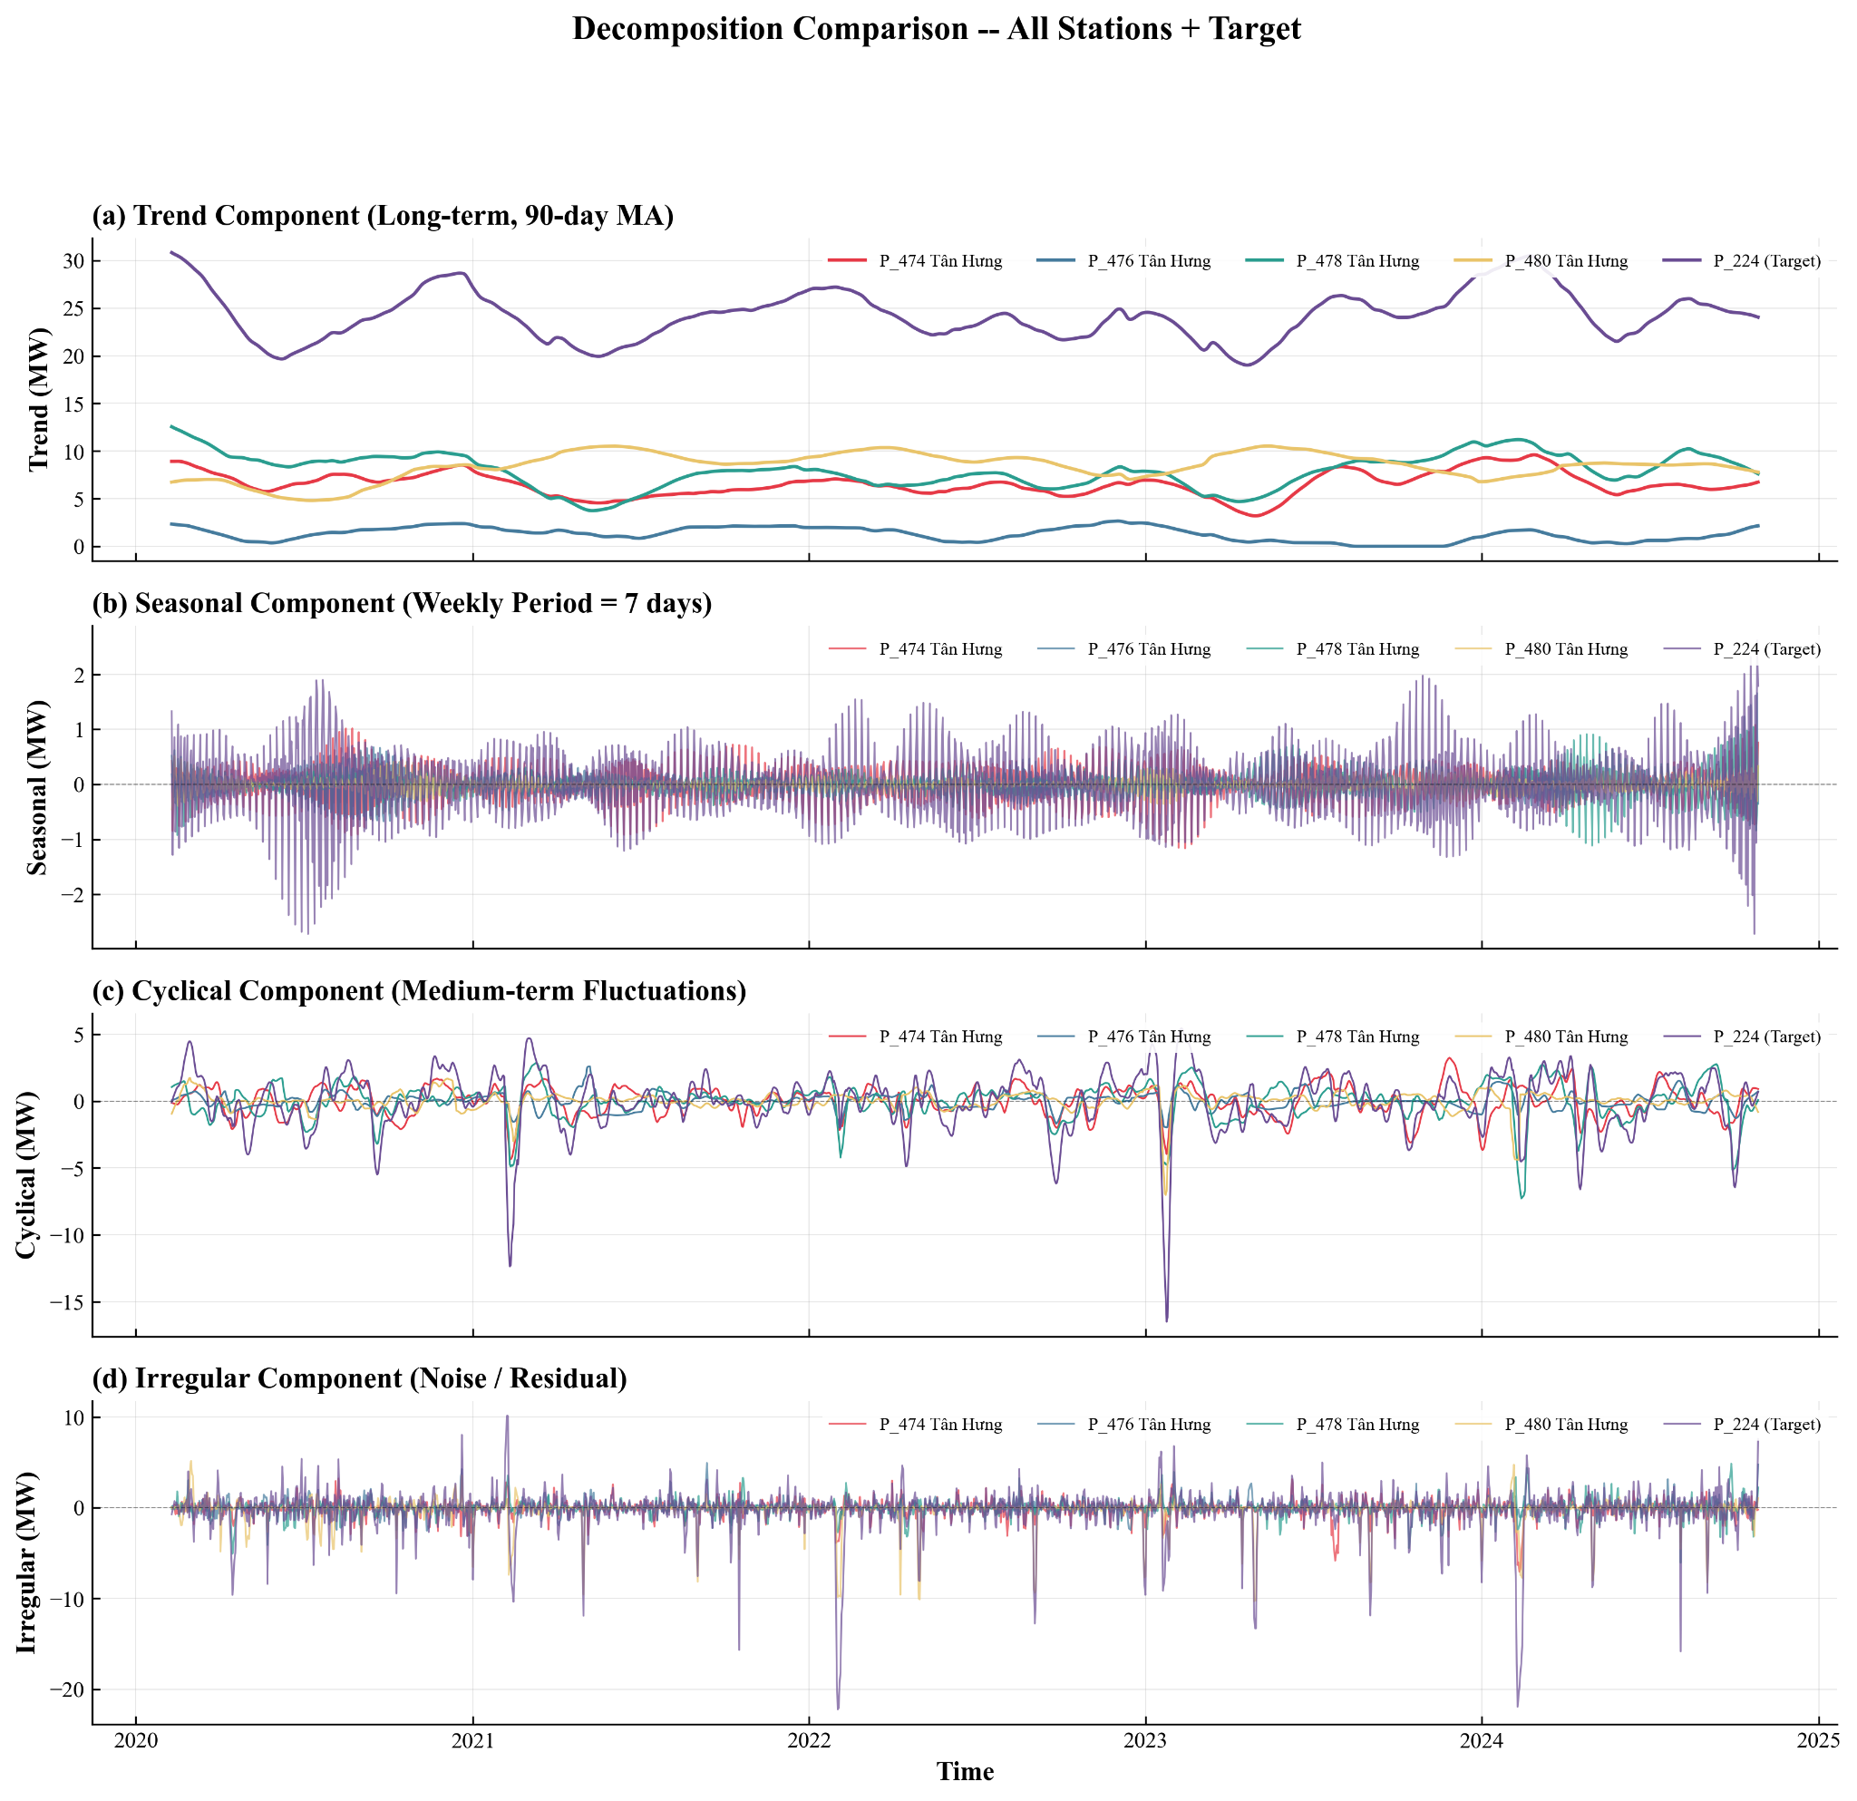
Hình 1. So sánh phân rã chuỗi thời gian của tất cả các trạm và chuỗi mục tiêu P_224.

Bảng 1. Tóm tắt vai trò của 4 thành phần theo từng trạm
Trạm | Trend | Seasonality | Cyclicity | Irregularity | Nhận định ngắn
P_474 | Mạnh | Mạnh | Vừa–mạnh | Vừa | Trạm gần P_224, hữu ích cho dự báo.
P_476 | Yếu/đứt đoạn | Yếu–vừa | Thấp–vừa | Cao | Cần kiểm tra dữ liệu do nhiều giá trị 0.
P_478 | Mạnh | Mạnh | Mạnh | Vừa–cao | Trạm đầu vào giàu tín hiệu nhất.
P_480 | Mạnh nhưng mượt | Vừa | Thấp–vừa | Vừa–cao | Tốt cho phần nền, ít giống P_224 hơn.
P_224 | Rất mạnh | Rất mạnh | Rất mạnh | Cao | Chuỗi mục tiêu có cấu trúc thời gian rõ nhất.

Bảng 2. Một số chỉ số nền hỗ trợ việc so sánh
Trạm | Mean | Std | Tỷ lệ 0 (%) | Corr với P_224
P_474 Tân Hưng | 6.44 | 3.72 | 10.2 | 0.882
P_476 Tân Hưng | 1.32 | 1.56 | 44.4 | 0.492
P_478 Tân Hưng | 7.87 | 4.22 | 7.6 | 0.884
P_480 Tân Hưng | 8.2 | 2.68 | 2.2 | 0.479
P_224 (Target) | 23.83 | 9.06 | 0.4 | 1.0

Các chỉ số ở Bảng 2 chỉ đóng vai trò nền tham khảo. Trọng tâm chính của tài liệu vẫn là cách bốn thành phần cấu trúc biểu hiện ở từng trạm, chứ không phải bảng thống kê mô tả đơn thuần.

3. P_474 Tân Hưng
P_474 là một trong hai trạm có hình dạng tải gần với P_224 nhất. Chuỗi observed cho thấy các pha tăng – giảm khá rõ, nhưng chưa quá gắt như chuỗi mục tiêu.
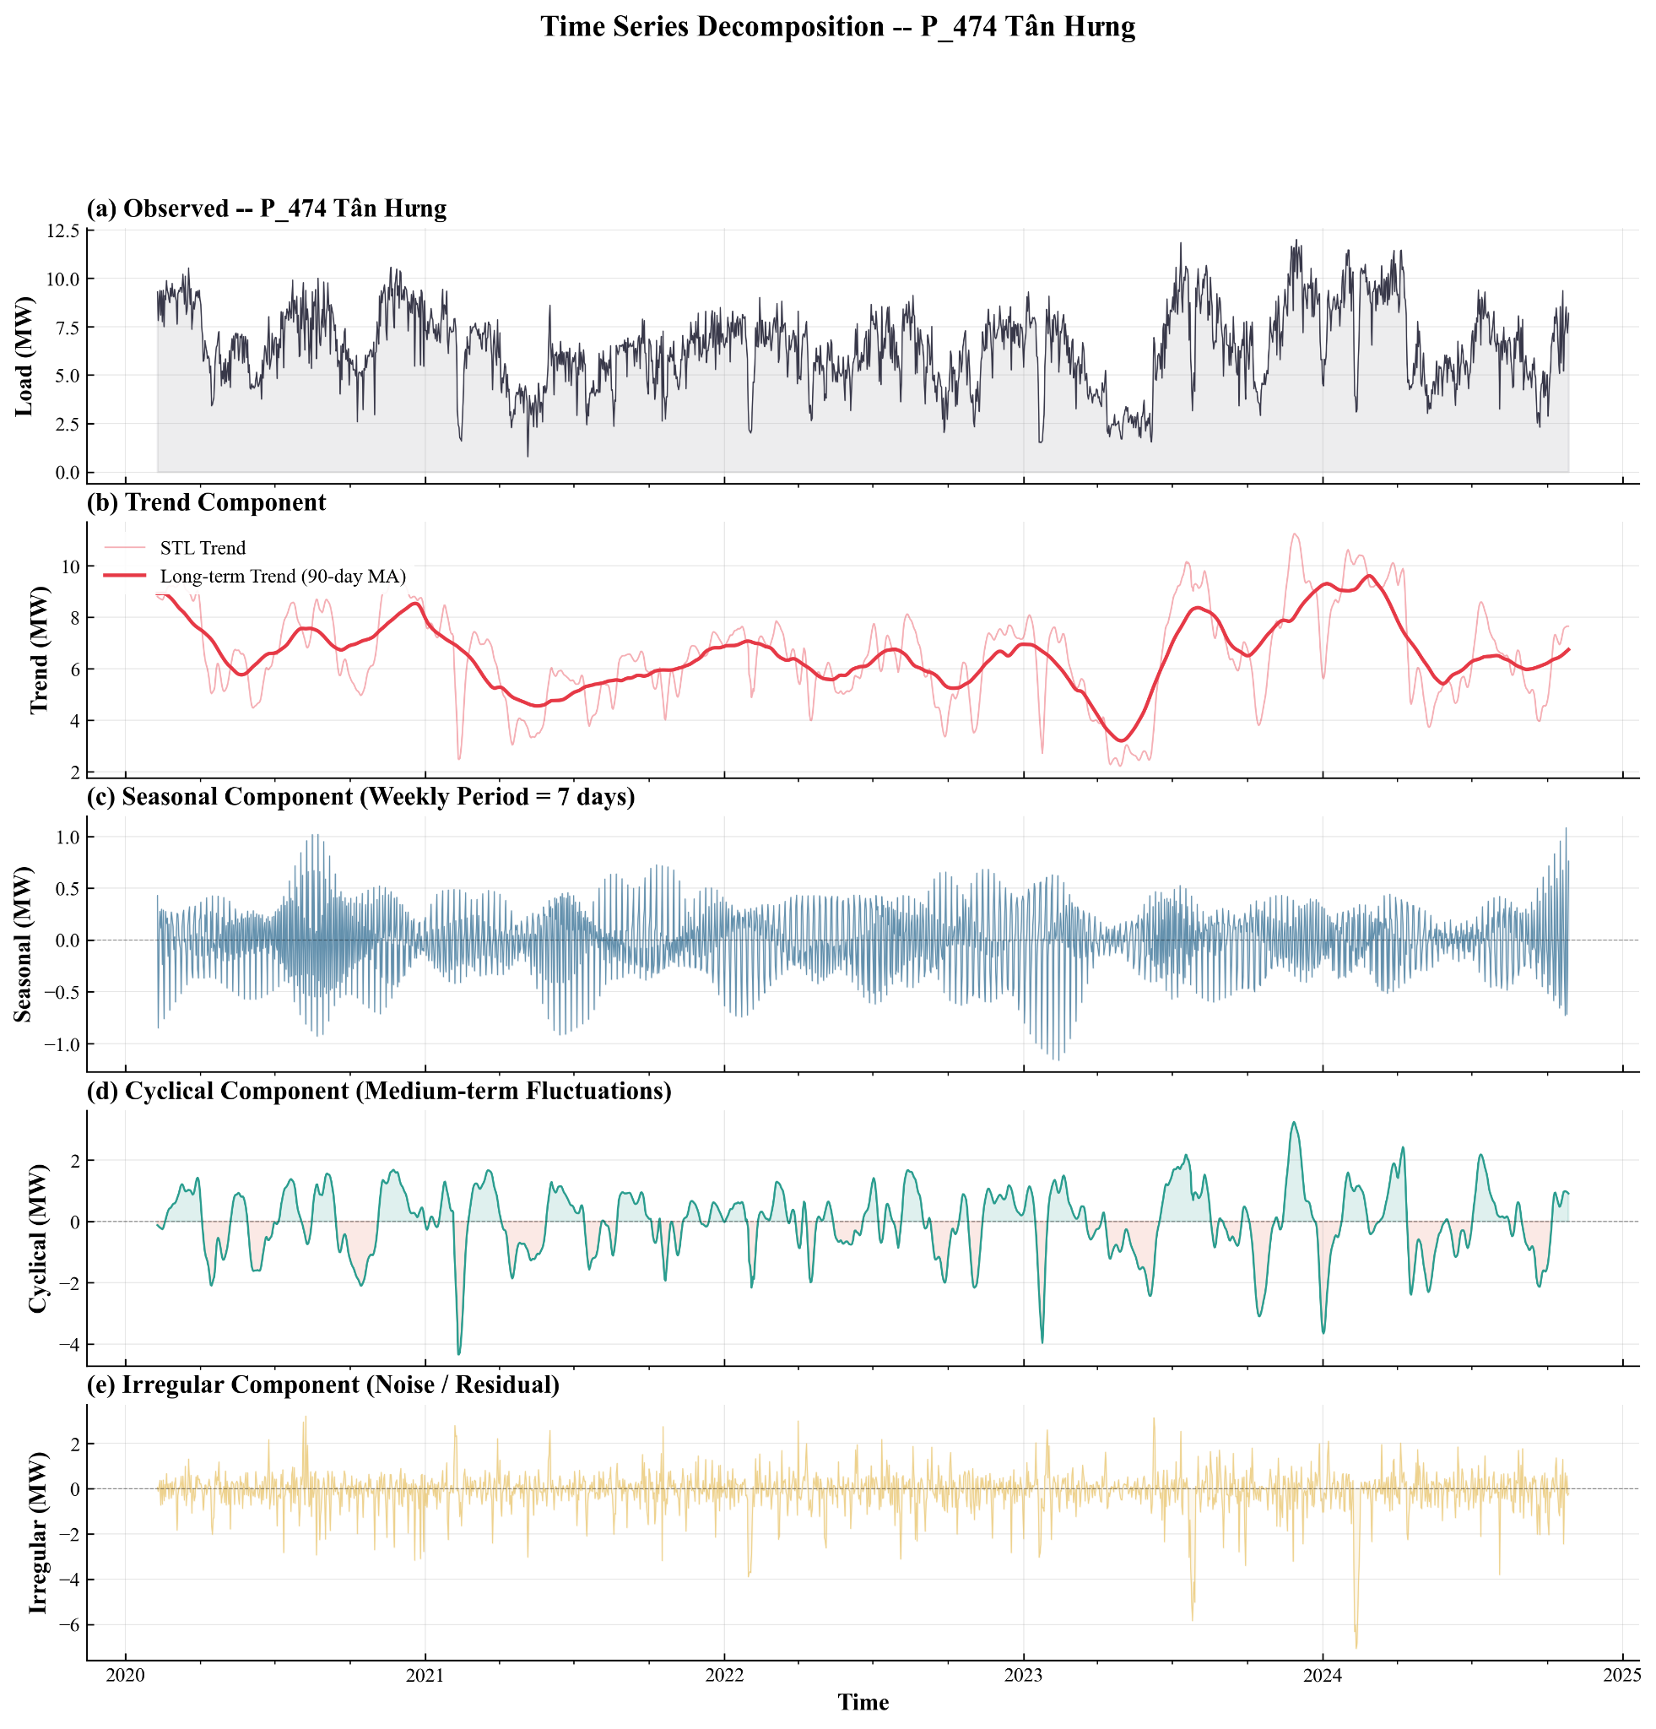
Hình minh họa phân rã của P_474 Tân Hưng.
Trend (Xu hướng)
Đường xu hướng dài hạn của P_474 dao động tương đối rõ trong khoảng nền xấp xỉ 4,5–9,5 MW. Mẫu hình của trend không phẳng mà có nhiều đoạn tăng – giảm kéo dài, phản ánh sự thay đổi nền phụ tải theo tháng và theo giai đoạn vận hành.
Từ đầu 2020 đến đầu 2021, trend giảm rồi tăng trở lại khá rõ. Sau đó chuỗi đi xuống trong 2021, hồi phục dần trong 2022, giảm lần nữa đầu 2023 rồi tăng mạnh cuối 2023 – đầu 2024. Kiểu chuyển động này khá đồng pha với P_224.
Điểm quan trọng là trend của P_474 vừa đủ mạnh để mang thông tin dẫn hướng, nhưng vẫn mượt hơn chuỗi mục tiêu; vì vậy trạm này thường phù hợp làm biến ngoại sinh để mô hình học nền dài hạn.
Seasonality (Thời vụ)
Thành phần thời vụ của P_474 hiện ra khá rõ với dao động lặp tuần/giờ liên tục quanh trục 0. Biên độ seasonal không quá lớn nhưng bền, cho thấy hành vi tiêu thụ có tính lặp khá ổn định.
Biên độ seasonal tăng mạnh hơn ở một số giai đoạn như giữa 2020, đầu 2021, quanh đầu 2023 và cuối 2024. Điều này hàm ý cấu trúc lịch tiêu thụ không cố định hoàn toàn, mà có những thời đoạn tính lặp mạnh hơn bình thường.
So với P_224, seasonal của P_474 nhỏ hơn nhưng vẫn đủ rõ để chứng minh đây không phải chuỗi nhiễu. Khi xây dựng đặc trưng, các biến hour, day-of-week và lag 24h/7 ngày nhiều khả năng sẽ hữu ích cho trạm này.
Cyclicity (Tính chu kỳ)
Cyclical component của P_474 dao động quanh 0 với nhiều sóng trung hạn rõ ràng, biên độ thường ở mức vừa phải nhưng vẫn có vài cú rơi sâu đáng chú ý.
Các pha âm sâu xuất hiện xen kẽ với các đoạn phục hồi dương cho thấy chuỗi có các nhịp vận động trung hạn chứ không chỉ đơn thuần là seasonality cố định. Đây là loại tín hiệu quan trọng cho mô hình nếu muốn bám được các pha chuyển chế độ.
Nhìn chung, cyclicity của P_474 giàu thông tin hơn P_480 nhưng ít cực đoan hơn P_224 và P_478; vì vậy nó tạo ra tín hiệu khá “sạch” cho dự báo.
Irregularity (Tính ngẫu nhiên)
Irregularity của P_474 phần lớn nằm gần 0, song vẫn xuất hiện một số spike âm tương đối sâu. Điều này cho thấy chuỗi không hoàn toàn sạch và vẫn chứa outlier ngắn hạn.
So với P_476, phần ngẫu nhiên của P_474 dễ chấp nhận hơn vì không có quá nhiều đoạn triệt tiêu kéo dài hoặc các block phẳng bất thường. Nói cách khác, đây là nhiễu kiểu vận hành ngắn hạn chứ chưa phải dấu hiệu chất lượng dữ liệu kém nghiêm trọng.
Với trạm này, có thể cân nhắc dùng robust scaler hoặc clipping nhẹ các outlier, nhưng không nhất thiết phải xử lý quá mạnh.
Kết luận ngắn cho trạm
P_474 là trạm đầu vào có chất lượng tốt, thể hiện rõ cả bốn thành phần, đặc biệt là trend và seasonality. Đây là ứng viên mạnh để giải thích biến mục tiêu P_224.

4. P_476 Tân Hưng
P_476 là trạm khác biệt nhất trong nhóm: phụ tải nhỏ, nhiều đoạn chạm 0 và cấu trúc observed mang tính đứt quãng rõ rệt. Mọi nhận xét về bốn thành phần của trạm này cần đi cùng lưu ý về chất lượng dữ liệu.
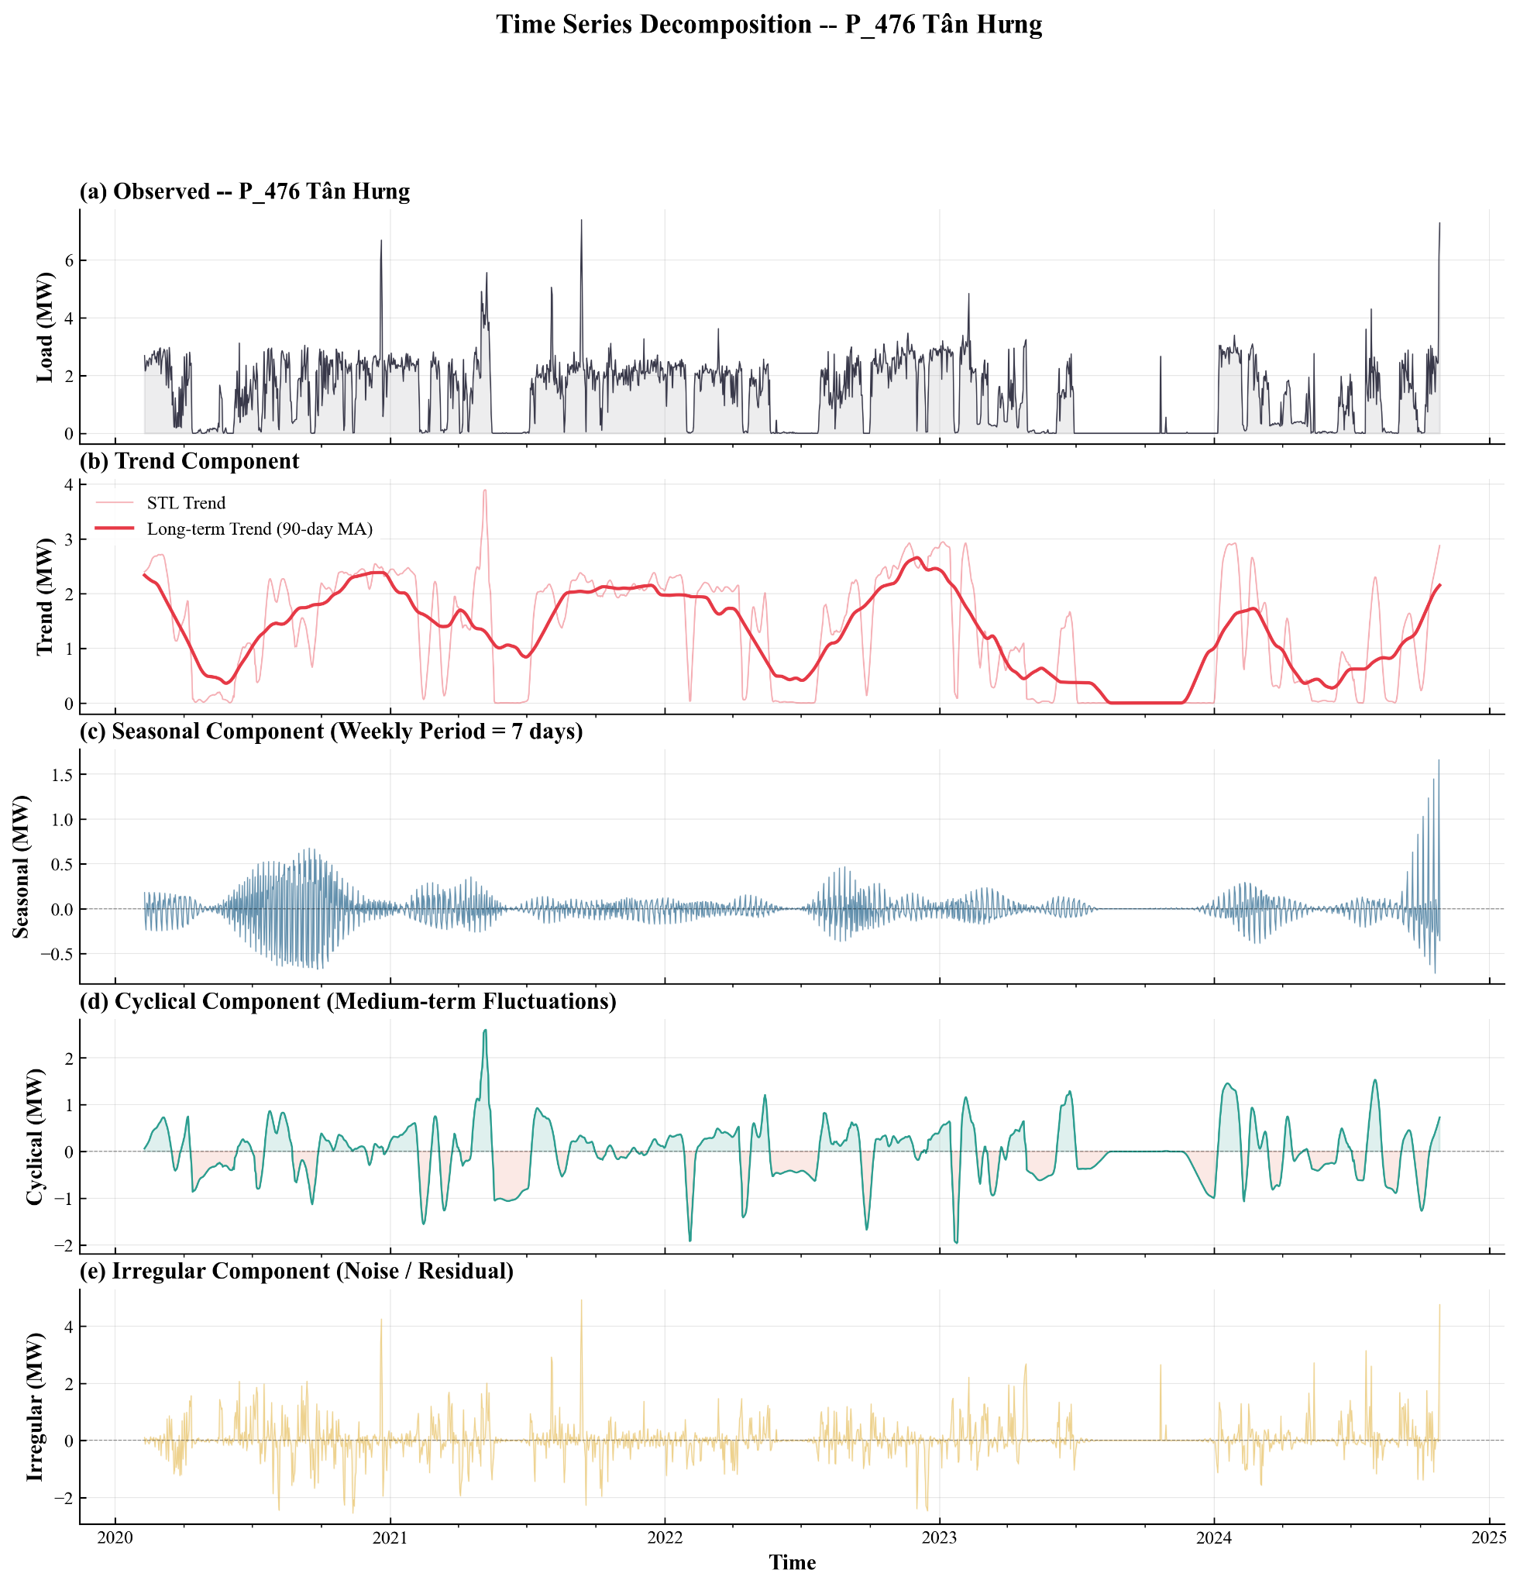
Hình minh họa phân rã của P_476 Tân Hưng.
Trend (Xu hướng)
Trend của P_476 tồn tại nhưng yếu hơn rõ rệt so với các trạm còn lại. Đường MA 90 ngày dao động trong nền thấp, nhiều giai đoạn tiến sát 0, đặc biệt quanh nửa sau 2023.
Do observed có nhiều đoạn bằng 0, phần trend bị kéo xuống rất mạnh ở một số đoạn. Vì vậy trend của P_476 không chỉ phản ánh thay đổi phụ tải thật mà còn có thể đang hấp thụ cả ảnh hưởng của dữ liệu trống hoặc ngừng vận hành.
Điểm này làm cho trend của P_476 khó dùng trực tiếp như một tín hiệu dẫn mạnh; trạm này nên được xem là chuỗi cần kiểm tra tính sẵn sàng trước khi đưa sâu vào mô hình.
Seasonality (Thời vụ)
Seasonality của P_476 xuất hiện nhưng không ổn định như các trạm khác. Có giai đoạn biên độ seasonal khá rõ, nhưng cũng có nhiều đoạn gần như triệt tiêu hoàn toàn.
Sự suy yếu hoặc biến mất tạm thời của seasonal là dấu hiệu đáng chú ý: hoặc mô hình tiêu thụ của trạm rất thất thường, hoặc bản thân chuỗi có quá nhiều block 0 khiến cấu trúc thời vụ bị phá vỡ.
Vì vậy, dù về mặt lý thuyết chuỗi vẫn có tính lặp, phần thời vụ của P_476 không đủ sạch để xem như tín hiệu mạnh.
Cyclicity (Tính chu kỳ)
Cyclical component của P_476 có biên độ vừa phải, nhưng cấu trúc trung hạn không mượt. Nhiều đoạn dao động bị cắt vụn, phản ánh observed vốn đã thiếu liên tục.
Một số pha âm hoặc dương kéo dài xuất hiện, song độ tin cậy diễn giải không cao vì có khả năng chúng chịu ảnh hưởng từ block dữ liệu bằng 0.
Nói cách khác, cyclicity của P_476 có tồn tại, nhưng khó kết luận chắc rằng đó là hành vi tải thực hay là hệ quả của chuỗi đứt đoạn.
Irregularity (Tính ngẫu nhiên)
Irregularity của P_476 khá cao so với quy mô tải của chính nó. Các spike dương/âm nhìn nhỏ hơn về giá trị tuyệt đối so với P_224, nhưng lại lớn nếu xét tương quan với mức nền chỉ khoảng 1–3 MW.
Đây là dấu hiệu cho thấy phần ngẫu nhiên đang chiếm tỷ trọng lớn trong toàn chuỗi. Với một trạm có mức nền thấp, chỉ cần vài shock ngắn hạn cũng đủ làm chuỗi biến dạng mạnh.
Trong thực hành, P_476 là trạm nên được gắn thêm cờ availability, đánh dấu các đoạn 0 kéo dài, hoặc thậm chí cân nhắc loại bớt khỏi tập đặc trưng nếu làm giảm độ ổn định của mô hình.
Kết luận ngắn cho trạm
P_476 không phải trạm vô dụng, nhưng là trạm rủi ro nhất về diễn giải. Điểm mạnh của nó không nằm ở việc cung cấp tín hiệu ổn định, mà ở chỗ giúp nhận diện các đoạn dữ liệu bất thường hoặc trạng thái hoạt động/không hoạt động.

5. P_478 Tân Hưng
P_478 là trạm đầu vào nổi bật nhất nếu xét độ tương đồng với P_224. Cả observed, trend lẫn nhịp dao động trung hạn đều cho cảm giác “cùng pha” với chuỗi mục tiêu ở nhiều giai đoạn.
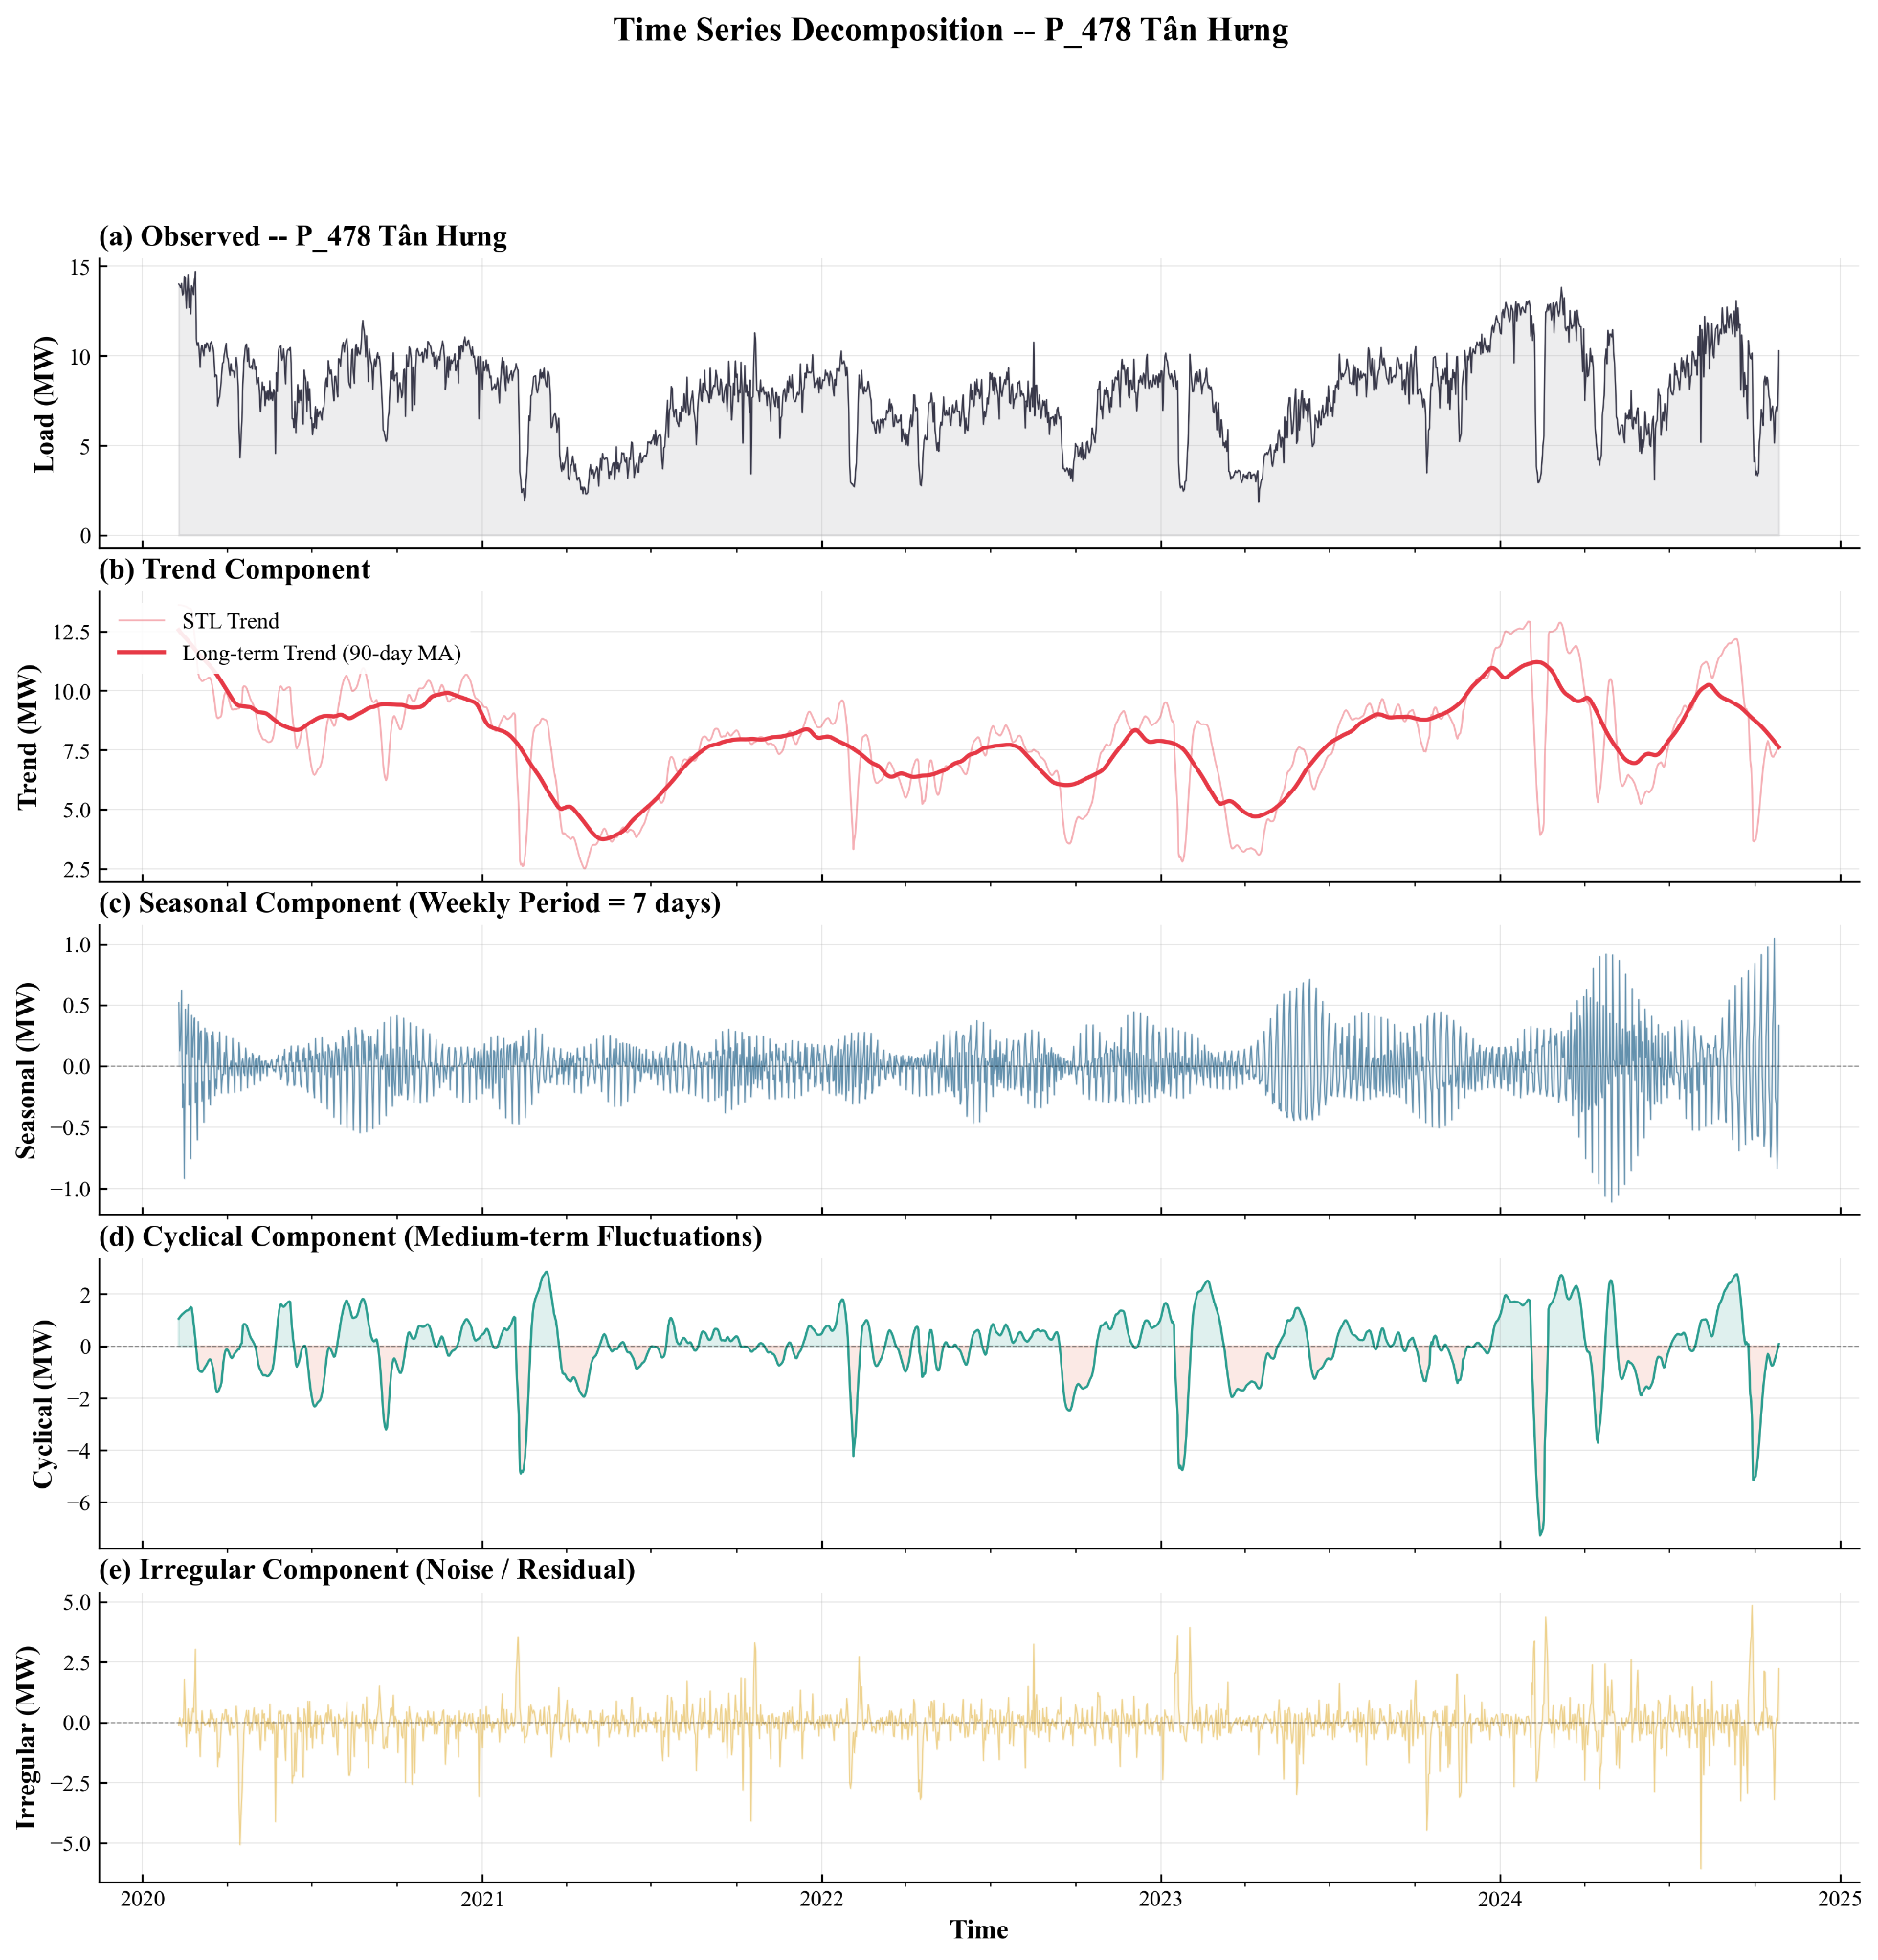
Hình minh họa phân rã của P_478 Tân Hưng.
Trend (Xu hướng)
Trend của P_478 mạnh và rõ, vận động trong dải rộng hơn P_474. Đầu 2020 ở mức cao, giảm sâu vào 2021, phục hồi dần trong 2022, giảm trở lại đầu 2023 rồi tăng mạnh cuối 2023 – đầu 2024.
Đường trend dài hạn của P_478 bám khá sát logic thay đổi nền của P_224. Đây là lý do trạm này thường có giá trị giải thích cao khi dự báo chuỗi mục tiêu.
So với P_480, trend của P_478 không mượt bằng nhưng mang nhiều thông tin hơn. So với P_474, trend của P_478 có biên độ lớn hơn nên nhạy hơn với các pha tăng – giảm nền.
Seasonality (Thời vụ)
Seasonality của P_478 thể hiện rất rõ tính lặp theo tuần/giờ. Biên độ seasonal tăng mạnh ở một số đoạn cuối chuỗi, chứng tỏ cấu trúc thời vụ có lúc trở nên rất nổi bật.
Đây là một dấu hiệu tốt cho bài toán dự báo: trạm có seasonality rõ thường cho phép mô hình học tương đối tốt bằng các đặc trưng lịch và các lag có chu kỳ cố định.
Tuy vậy, do biên độ seasonal thay đổi theo giai đoạn, mô hình không nên giả định thời vụ hoàn toàn bất biến; nên dùng đặc trưng động như rolling seasonal strength hoặc Fourier terms.
Cyclicity (Tính chu kỳ)
Cyclicity của P_478 là một trong những phần mạnh nhất trong nhóm đầu vào. Nhiều pha dao động trung hạn có biên độ lớn, xen kẽ các cú rơi âm sâu và các đợt phục hồi dương rõ.
Điều đó cho thấy P_478 không chỉ lặp đều theo mùa vụ mà còn chịu tác động của các thay đổi trung hạn về chế độ tải. Đây là loại tín hiệu rất có giá trị nếu mô hình đủ khả năng học được.
Mặt trái là cyclicity mạnh thường đi kèm nguy cơ dự báo khó hơn ở các thời đoạn chuyển pha. Do đó nên dùng thêm rolling mean, rolling std và lag 7–14 ngày để bám được các đợt lên/xuống này.
Irregularity (Tính ngẫu nhiên)
Irregularity của P_478 ở mức vừa đến cao. Nhiều spike âm xuất hiện với biên độ không nhỏ, chứng tỏ chuỗi vẫn có các shock ngắn hạn chưa được giải thích bởi ba thành phần còn lại.
Tuy nhiên, phần ngẫu nhiên của P_478 chưa méo như P_476. Các outlier của nó mang tính biến cố vận hành hơn là dấu hiệu hỏng dữ liệu kéo dài.
Đây là trạm “giàu tín hiệu nhưng cũng nhạy cảm với shock”, rất phù hợp làm biến đầu vào chính nếu có bước xử lý outlier hợp lý.
Kết luận ngắn cho trạm
Trong nhóm các trạm đầu vào, P_478 là ứng viên mạnh nhất để hỗ trợ dự báo P_224 vì cả trend, seasonality và cyclicity đều rõ và giàu thông tin.

6. P_480 Tân Hưng
P_480 có tính cách khác ba trạm còn lại: mặt bằng tải ổn định hơn, dao động mượt hơn, nhưng vẫn tồn tại các cú tụt ngắn hạn khá sắc. Trạm này phù hợp vai trò “nền ổn định” hơn là “tín hiệu cùng pha” với mục tiêu.
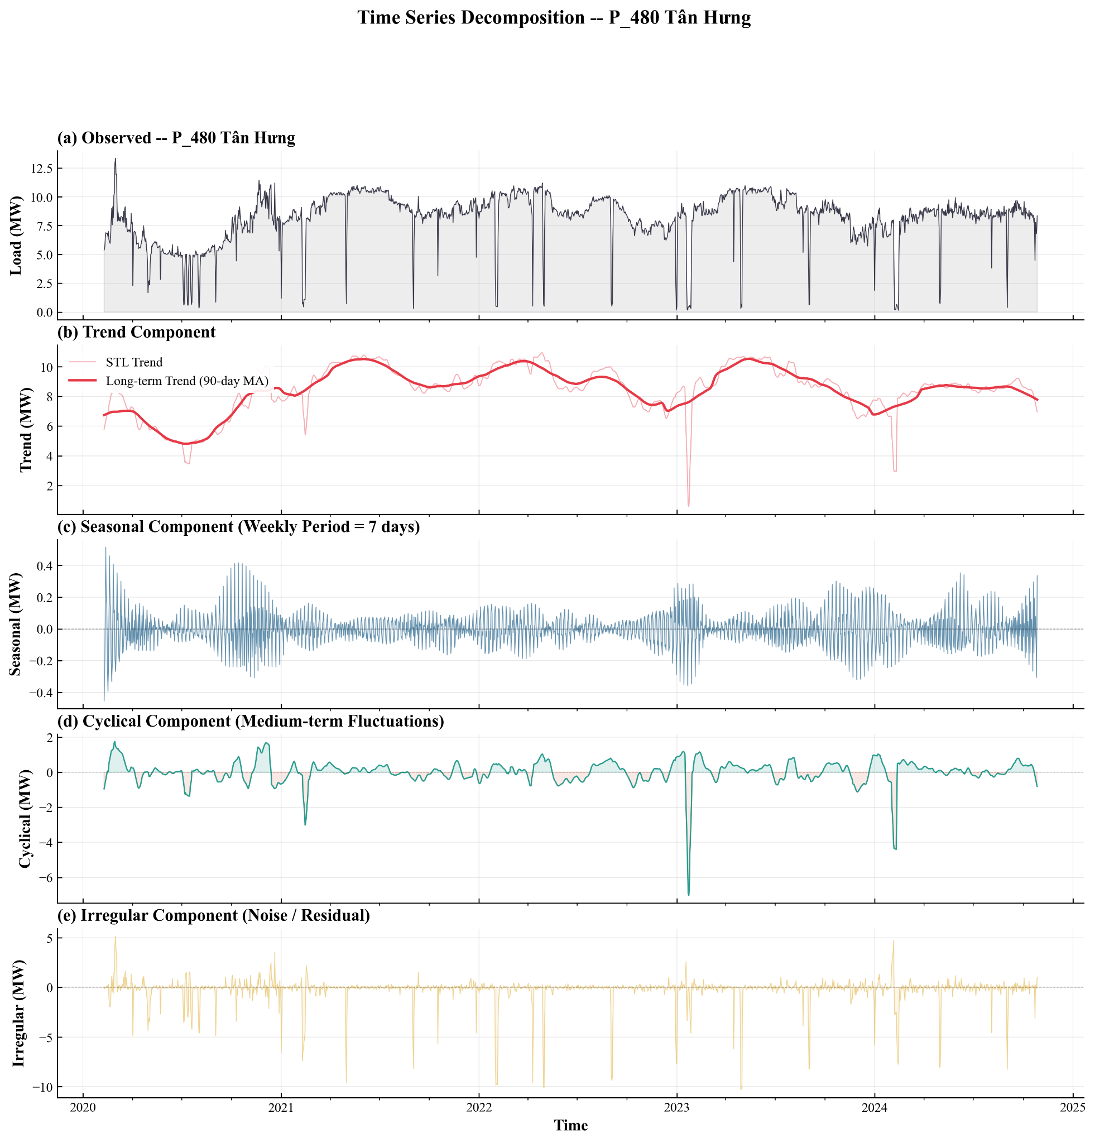
Hình minh họa phân rã của P_480 Tân Hưng.
Trend (Xu hướng)
Trend của P_480 rất rõ nhưng tương đối mượt. Sau giai đoạn đầu 2020 giảm xuống, chuỗi tăng dần và duy trì nền cao trong phần lớn 2021–2023, sau đó giảm và ổn định quanh 2024.
Đây là kiểu trend có giá trị cho việc mô hình hóa nền dài hạn, bởi nó ít bị rung lắc liên tục như P_478 và cũng không đứt đoạn như P_476.
Nhìn theo logic vận hành, P_480 cho cảm giác giống một trạm có tải nền rõ rệt: thay đổi có, nhưng không quá gắt theo từng pha ngắn.
Seasonality (Thời vụ)
Seasonality của P_480 tồn tại nhưng biên độ nhỏ hơn P_474, P_478 và P_224. Điều đó phù hợp với trực giác rằng trạm này ổn định hơn và ít có “nhịp ngày/tuần” bùng mạnh.
Dù vậy, thành phần này không hề biến mất; nó chỉ mềm hơn. Điều này có nghĩa là các đặc trưng lịch vẫn có ích, nhưng hiệu ứng thời vụ ở P_480 có thể đóng vai trò thứ cấp sau phần trend.
Tính thời vụ vừa phải của P_480 làm cho trạm này trở thành biến bổ trợ tốt, vì nó ít gây nhiễu hơn các chuỗi seasonal quá mạnh.
Cyclicity (Tính chu kỳ)
Cyclical component của P_480 tương đối thấp đến vừa. Phần lớn thời gian dao động quanh 0 với biên độ không lớn, nhưng đôi khi xuất hiện các cú sụt âm sâu khá đột ngột.
Điều này cho thấy trạng thái cơ bản của trạm tương đối đều, song thỉnh thoảng có các biến cố vận hành trung hạn làm lệch chuỗi rõ rệt.
Về mô hình học máy, P_480 hữu ích cho việc giữ nền ổn định, nhưng nếu muốn tận dụng hết tín hiệu của nó thì vẫn phải chú ý các đoạn chuyển pha ngắn.
Irregularity (Tính ngẫu nhiên)
Irregularity của P_480 nổi bật bởi các spike âm sâu rải rác. Nền nhiễu chung không quá lớn, nhưng mỗi khi xuất hiện biến cố thì biên độ rơi khá mạnh.
Do đó, trạm này không phải chuỗi “nhiễu liên tục”; thay vào đó là chuỗi nền ổn nhưng có các shock ngắn hạn sắc và sâu.
Khi tiền xử lý, nên ưu tiên phát hiện các outlier đơn lẻ theo cửa sổ thời gian thay vì áp dụng làm mượt quá mạnh trên toàn bộ chuỗi.
Kết luận ngắn cho trạm
P_480 đặc biệt hữu ích khi cần bổ sung phần nền dài hạn và giảm thiên lệch do chỉ dùng các trạm dao động mạnh. Nó không phải trạm giống P_224 nhất, nhưng lại là trạm hỗ trợ rất tốt.

7. P_224 (Target)
P_224 là chuỗi mục tiêu và cũng là chuỗi có cấu trúc thời gian rõ nhất. Cả bốn thành phần đều thể hiện mạnh, đặc biệt là trend, seasonality và cyclicity.
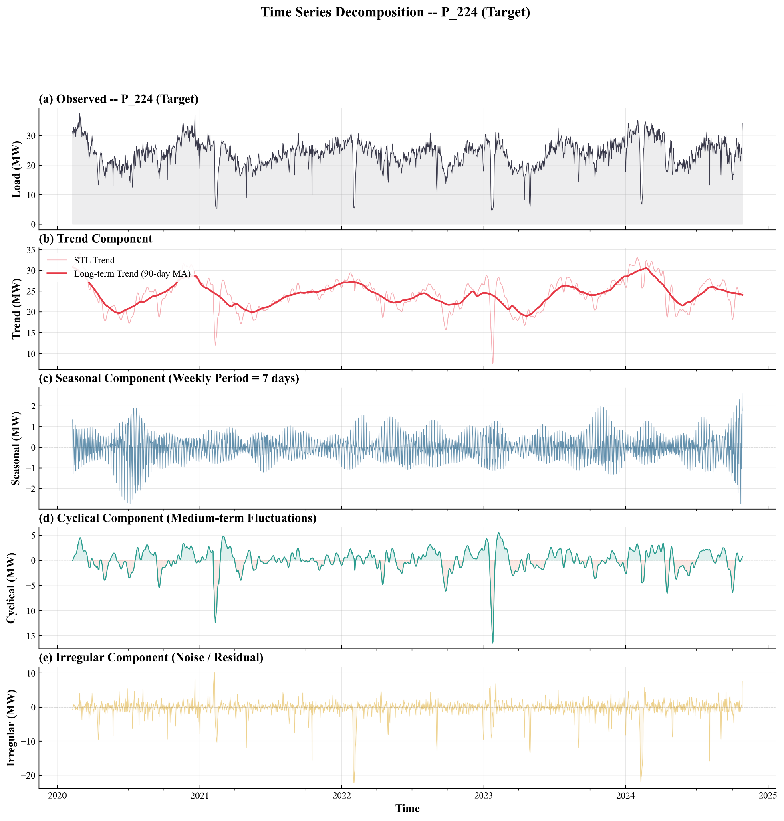
Hình minh họa phân rã của P_224 (Target).
Trend (Xu hướng)
Trend của P_224 có biên độ lớn nhất trong toàn bộ cụm. Chuỗi bắt đầu ở mức rất cao đầu 2020, giảm xuống trong 2020–2021, hồi phục theo từng đợt, rồi bật tăng mạnh trở lại cuối 2023 – đầu 2024 trước khi hạ nhiệt.
Đường xu hướng dài hạn không hề phẳng; nó cho thấy chuỗi mục tiêu trải qua nhiều giai đoạn vận hành khác nhau. Đây là lý do nếu chỉ dùng mô hình ngắn hạn đơn giản thì thường khó bám hết được sự thay đổi nền.
Xu hướng của P_224 có sự đồng pha rõ với P_474 và P_478, ít đồng pha hơn với P_480 và đặc biệt khác xa P_476. Điều này giúp xác nhận lựa chọn các biến đầu vào phù hợp.
Seasonality (Thời vụ)
Seasonality của P_224 mạnh nhất trong cả nhóm, biên độ lớn và hiện diện xuyên suốt. Đây là bằng chứng trực tiếp cho thấy chuỗi mục tiêu chịu chi phối mạnh bởi nhịp thời gian lặp đều.
Biên độ seasonal tăng mạnh ở một số giai đoạn, nghĩa là mức độ thời vụ không cố định mà thay đổi theo bối cảnh vận hành. Một mô hình tốt cần học được seasonality động chứ không chỉ seasonality tĩnh.
Về mặt nghiệp vụ, đây cũng phù hợp với hồ sơ tải trung bình theo giờ: P_224 có đáy giữa trưa và đỉnh buổi tối rất rõ, chứng tỏ hiệu ứng giờ trong ngày là một thành phần cốt lõi của chuỗi.
Cyclicity (Tính chu kỳ)
Cyclicity của P_224 rất mạnh, với nhiều pha lên/xuống trung hạn và các cú sụt âm sâu. Thành phần này nói lên rằng sau khi bỏ phần thời vụ lặp đều, chuỗi vẫn còn các dao động trung hạn rất đáng kể.
Đây là lý do chỉ dùng feature theo lịch chưa đủ. Muốn dự báo tốt P_224, cần có thêm lag trung hạn, rolling features và có thể cả biến ngoại sinh từ các trạm liên quan.
Những cú rơi sâu trong cyclical cũng cho thấy các pha chuyển chế độ ở P_224 là khá mạnh; nếu mô hình không theo kịp, lỗi sẽ tăng vọt tại các đoạn chuyển pha.
Irregularity (Tính ngẫu nhiên)
Irregularity của P_224 cao và chứa nhiều spike âm sâu nhất trong cả cụm. Điều này phản ánh các shock ngắn hạn hoặc outlier mà ba thành phần còn lại chưa giải thích được.
Ở góc độ mô hình hóa, đây là thành phần làm bài toán khó hơn rõ rệt. Một mô hình có RMSE tốt trung bình nhưng hụt nặng ở các spike này vẫn chưa thể xem là đáng tin cậy.
Do vậy, khi đánh giá mô hình cho P_224 nên kiểm tra thêm lỗi theo đoạn cực trị, lỗi tại giờ đỉnh và khả năng phục hồi sau các cú rơi đột ngột.
Kết luận ngắn cho trạm
P_224 là chuỗi mục tiêu có cấu trúc phong phú nhất. Muốn dự báo tốt chuỗi này, mô hình phải đồng thời học được nền dài hạn, thời vụ mạnh, dao động trung hạn và cả khả năng chống nhiễu/outlier.

